Pułtusk, 30.06.2023 r.
OR. 042.1.15.2022

Zapytanie ofertowe
W związku z prowadzonym postępowaniem o udzielenie zamówienia publicznego poniżej kwoty, o której mowa w art. 2 ust. 1 pkt 1 ustawy z dnia 11 września 2019 r. prawo zamówień publicznych, Starostwo Powiatowe w Pułtusku zwraca się z prośbą o przedstawienie oferty na wykonanie zamówienia obejmującego:
Montaż w pionowych ciągach komunikacyjnych dodatkowych barierek
po jednej stronie biegu schodów w budynku Starostwa Powiatowego w Pułtusku

- Zamawiający
Powiat Pułtuski
ul. Marii Skłodowskiej-Curie 11, 06-100 Pułtusk
NIP: 568-16-18-062, REGON: 130377729
tel. 23 306-71-01, e-mail: sekretariat@powiatpultuski.pl

- Opis przedmiotu zamówienia
Przedmiotem zamówienia jest montaż w pionowych ciągach komunikacyjnych dodatkowych barierek po jednej stronie biegu schodów w budynku Starostwa: dla osób z niepełnosprawnością, osób niskorosłych i dla opiekunów z małymi dziećmi w ramach realizacji przedsięwzięcia grantowego pt. „Poprawa dostępności dla osób ze szczególnymi potrzebami w budynku Starostwa Powiatowego w Pułtusku” (mały grant w wysokości 100 000,00 zł).
Przedsięwzięcie realizowane jest w ramach umowy nr DSG/0456 o powierzenie grantu w ramach projektu „Dostępny samorząd – granty” realizowanego przez Państwowy Fundusz Rehabilitacji Osób Niepełnosprawnych w ramach Działania 2.18 Programu Operacyjnego Wiedza Edukacja Rozwój 2014-2020.
Grant jest finansowany z następujących źródeł:
- ze środków europejskich w kwocie 84 280,00 zł, co stanowi 84,28% powierzonego grantu,
- ze środków dotacji celowej w kwocie 15 720,00 zł, co stanowi 15,72% kwoty powierzonego grantu.
Celem zamówienia jest zwiększenie dostępności budynku Starostwa Powiatowego w Pułtusku z siedzibą przy ul. Marii Skłodowskiej-Curie 11, 06-100 Pułtusk dla osób ze szczególnymi potrzebami.
Budynek Starostwa Powiatowego w Pułtusku użytkowany jest jako jego siedziba od roku 2017. Wybudowany został w 1991 r. i początkowo mieścił się w nim Instytut Łączności. Dostosowując budynek pod potrzeby siedziby Starostwa Powiatowego w Pułtusku w latach 2016-2017 wykonano szereg prac uwzględniających dostępność do budynku dla osób z niepełnosprawnościami. Wychodząc naprzeciw oczekiwaniom postanowiono o zastosowaniu dalszych rozwiązań, które są niezbędne dla zapewnienia osobom o szczególnych potrzebach możliwości korzystania z dóbr i usług urzędu.
Wejście z poziomu parteru na piętro z klatek schodowych wykonane jest z płyty betonowej, schodów żelbetowych i spocznika. Schody i spoczniki obłożone są płytkami gresowymi. Istniejące balustrady i poręcze stalowe zamontowane po jednej stronie należy dostosować do osób z niepełnosprawnością oraz osób niskorosłych i opiekunów z małymi dziećmi na dwóch klatkach schodowych, prowadzących z parteru na pięto budynku starostwa.

Warunki realizacji zamówienia
- Uzgodnienie z Zamawiającym wymianę poręczy stalowych i dostosowanie: dla osób z niepełnosprawnościami, osób niskorosłych i dla opiekunów z małymi dziećmi:
- poręcze o kształcie okrągłym, o średnicy 3,5-4,5 cm; bez ostrych elementów i krawędzi, montowane po jednej stronie biegu schodów;
- poręcze przy schodach powinny być oddalone od ścian, do których są mocowane, co najmniej 5 cm;
- poręcze przy schodach przed ich początkiem i za końcem należy przedłużyć o min. 30 cm w poziomie oraz zakończyć w sposób zapewniający bezpieczne użytkowanie;
- poręcze powinny być zamontowane na wysokości 110 cm, 85 - 100 cm, 60 - 75 cm;
- poręcze powinny zachować ciągłość na spocznikach – z myślą m.in. o osobach z niepełnosprawnością wzroku, którym pomoże to w orientacji przestrzennej;
- należy zapewnić ciągłość prowadzenia poręczy na schodach wielobiegowych. Dopuszcza się przerwanie ciągłości poręczy w przypadku spoczników o długości większej niż 3 m,
- linia poręczy powinna wiernie odzwierciedlać bieg schodów;
- na poręczy schodów umieścić tabliczki z informacjami w alfabecie Braille’a. Informacje umieszczone na tabliczce o numerze piętra, jego funkcji czy kierunku, w którym schody prowadzą. Tabliczkę montujemy przed początkiem biegu schodów, u góry poręczy.
Podstawą prawną dotyczącą wymiany balustrad jest treść Rozporządzenia Ministra Infrastruktury z dnia 12 kwietnia 2002 r. w sprawie warunków technicznych, jakim powinny odpowiadać budynki i ich usytuowanie (Dz. U. z 2022 r. poz. 1225).
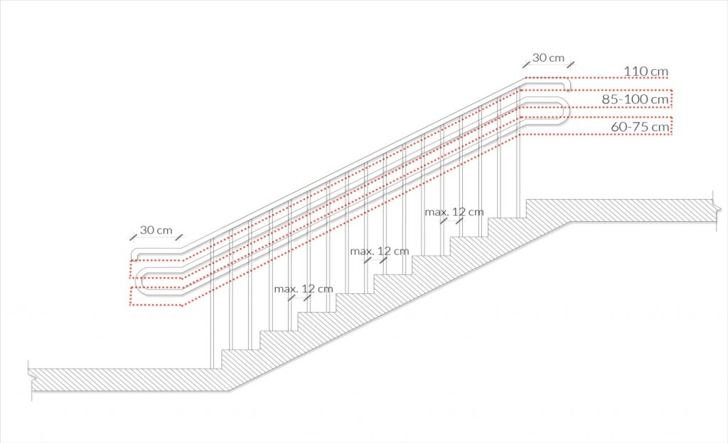
- W ramach zamówienia Wykonawca wykonana wymianę barierek na klatkach schodowych wraz z zamontowaniem na nich tabliczek informacjami w alfabecie Braille’a.
- Wytyczne organizacyjne
- z uwagi na realizacje robót w czynnym obiekcie, pomieszczenia klatek schodowych udostępnione będzie Wykonawcy po wcześniejszym uzgodnieniu z Zamawiającym w zakresie kolejności i terminów wykonywania poszczególnych robót;
- wykonawca musi przewidzieć i wykonać zabezpieczenie zainstalowanych i funkcjonujących urządzeń i systemów w czasie wykonywania prac remontowo-instalacyjnych przed uszkodzeniem, zapyleniem;
- zobowiązuje się Wykonawcę do bezwzględnego utrzymania czystości w obrębie wykonywanych prac;
- zamawiający zaleca wykonanie wizji lokalnej obiektu i zapoznania się z warunkami realizacji robót w celu uwzględnienia ich w cenie oferty.
Kształty i wymiar oraz wysokość poręczy winny być zgodne z rozporządzeniem Ministra Infrastruktury z dnia 12 kwietnia 2002 r. w sprawie warunków technicznych, jakim powinny odpowiadać budynki i ich usytuowanie (Dz. U. z 2022 r. poz. 1225).
- Realizacja przedmiotu zamówienia jednorazowo w budynku Starostwa Powiatowego w Pułtusku przy ul. Marii Skłodowskiej-Curie 11, 06-100 Pułtusk, w godzinach pracy Urzędu tj. od poniedziałku do piątku w godz. 08.00 – 16.00.
- Wykonawca udzieli gwarancji na przedmiot zamówienia na okres minimum 24 miesięcy.
- Odbiór przedmiotu zamówienia dokonany zostanie na podstawie protokołu.

Przykładowy widok nowej balustrady
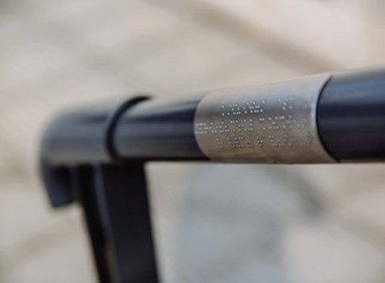

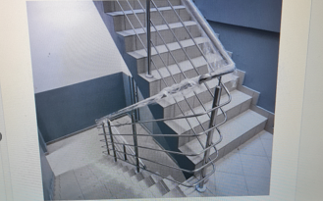

- Termin wykonania: lipiec / sierpień 2023 r.

- Warunki płatności
Wynagrodzenie za wykonanie przedmiotu zamówienia będzie płatne jednorazowo w terminie min. 14 dni od daty otrzymania przez Zamawiającego prawidłowo wystawionej faktury. Podstawą do wystawienia faktury będzie podpisany przez obie strony protokół odbioru.

- Warunki udziału w postępowaniu
O udzielenie zamówienia mogą ubiegać się Wykonawcy, którzy dysponują potencjałem i doświadczeniem niezbędnym do realizacji zamówienia oraz spełniają łącznie poniższe warunki:
      - Posiadają uprawnienia do wykonywania określonej działalności lub czynności, jeżeli przepisy prawa nakładają obowiązek posiadania takich uprawnień.
Zamawiający uzna warunek za spełniony, gdy Wykonawca złoży oświadczenie (załącznik nr 1 do zapytania ofertowego).
      - Posiadają niezbędną wiedzę i doświadczenie oraz dysponują potencjałem technicznym i osobami zdolnymi do wykonania zamówienia.
Zamawiający uzna warunek za spełniony, gdy Wykonawca złoży oświadczenie (załącznik nr 1 do zapytania ofertowego).
      - Znajdują się w sytuacji ekonomicznej i finansowej zapewniającej wykonanie zamówienia.
Zamawiający uzna warunek za spełniony, gdy Wykonawca złoży oświadczenie (załącznik nr 1 do zapytania ofertowego).
      - Brak podstaw wykluczenia.
Zamawiający oceni warunek za spełniony, gdy Wykonawca złoży oświadczenie (załącznik nr 2 do zapytania ofertowego), że nie zachodzą w stosunku do niego przesłanki wykluczenia z postępowania na podstawie art. 7 ust. 1 ustawy z dnia 13 kwietnia 2022 r. o szczególnych rozwiązaniach w zakresie przeciwdziałania wspieraniu agresji na Ukrainę oraz służących ochronie bezpieczeństwa narodowego.

- Kryteria oceny ofert
Do realizacji zamówienia wybrany zostanie Wykonawca, który uzyska największą liczbę punktów. Przy ustalaniu liczby punktów Zamawiający będzie się kierował kryterium oceny ofert: „cena” za które łącznie Wykonawca może uzyskać nie więcej niż 100 pkt.
Kryterium CENA – waga 100%
Określenie „cena” należy rozumieć jako całkowitą cenę oferty brutto (wraz z należnym podatkiem VAT) na realizację zadania pn. Zakup przenośnej „pętli indukcyjnej” wraz z oznakowaniem. Cena winna być zaoferowana, jako cena kompletna, jednoznaczna i ostateczna uwzględniająca wszystkie koszty (np. przesyłki, ubezpieczenia) niezbędne do zrealizowania niniejszego zamówienia. Cena oferty winna być wyrażona w złotych polskich i określać wartość realizacji przedmiotu zamówienia. Cena winna uwzględniać wszystkie elementy związane z prawidłową i terminową realizacją zamówienia.
Wykonawca, który zaproponuje najniższą cenę zamówienia otrzyma 100 pkt za kryterium „cena”, natomiast pozostali – odpowiednio mniej punktów wg wzoru:
C = C_{n} / C_{b} x 100
gdzie:
C – liczba punktów za kryterium „cena”
C_{n} – cena oferty najniższej
C_{b} – cena oferty badanej

- Sposób przygotowania ofert
      - Wykonawca może złożyć tylko jedną ofertę.
      - Ofertę należy sporządzić w języku polskim na formularzu ofertowym stanowiącym załącznik do niniejszego zapytania ofertowego.
      - Cena ofertowa jest ceną ryczałtową i powinna obejmować wynagrodzenie za wszystkie obowiązki Wykonawcy, niezbędne do zrealizowania zamówienia.
      - Wykonawca określi faktyczną cenę oferty netto oraz brutto, która stanowić będzie wynagrodzenie za realizację całego przedmiotu zamówienia. Cena oferty brutto uwzględnia podatek VAT wyliczony przez Wykonawcę zgodnie z obowiązującymi przepisami na dzień składania ofert i należy ją podać do dwóch miejsc po przecinku w zapisie zarówno cyfrowym jak i słownym (w złotych polskich).
      - W przypadku, gdy upoważnienie do reprezentowania Wykonawcy osoby, która podpisała ofertę, nie wynika z właściwego wypisu z rejestru, ewidencji itp. oferta powinna zawierać również dokument potwierdzający to upoważnienie, np. odpowiednie pełnomocnictwo, umowa spółki cywilnej itp.
      - Wskazane jest, aby wszystkie strony oferty zawierające treść były parafowane przez osobę uprawnioną do reprezentowania Wykonawcy.
      - Wszystkie miejsca w dokumentach oferty, w których Wykonawca po napisaniu naniósł zmiany, winny być również podpisane przez osobę, o której mowa powyżej.

- Miejsce i termin składania ofert
      - Ofertę należy złożyć w kancelarii Starostwa Powiatowego w Pułtusku, ul. Marii Skłodowskiej-Curie 11, 06-100 Pułtusk.
Dopuszcza się składanie ofert za pośrednictwem poczty elektronicznej (skany dokumentów) na adres mailowy: kancelaria@powiatpultuski.pl lub w formie dokumentu ePUAP, odpowiednio uwierzytelnionego zgodnie z art. 20a ust. 1 ustawy z dnia 17 lutego 2005 r. o informatyzacji działalności podmiotów realizujących zadania publiczne (Dz. U. z 2023 r. poz. 57).
      - Termin składania ofert: 14.07.2023 r.

- Pozostałe informacje
- Wykonawca jest związany z ofertą 30 dni od daty terminu składania ofert.
- Wykonawca ma prawo zwrócić się do Zamawiającego o wyjaśnienie treści zapytania ofertowego. Zamawiający udzieli wyjaśnień niezwłocznie, pod warunkiem, że wniosek o wyjaśnienie treści niniejszego zapytania ofertowego wpłynie do Zamawiającego nie później niż do końca dnia, w którym upływa połowa wyznaczonego terminu składania ofert. Pytania mogą być przekazywane pisemnie lub pocztą elektroniczną na adres kancelaria@powiatpultuski.pl.
- Odpowiedź udzielona przez Zamawiającego zmieniająca lub uzupełniająca zapisy stanowi integralną część zapytania ofertowego i staje się wiążąca i nadrzędna w stosunku do pierwotnych zapisów niniejszego zapytania.
- W toku analizy ofert Zamawiający może żądać od Wykonawców wyjaśnień dotyczących treści złożonych ofert.
- Zamawiający zastrzega sobie prawo do unieważnienia postępowania bez podania przyczyny.

STAROSTA
/-/ Jan Zalewski

Załączniki:
- Formularz ofertowy.
- Oświadczenie o braku podstaw wykluczenia z postępowania na podstawie art. 7 ust. 1 ustawy z dnia 13 kwietnia 2022 r. o szczególnych rozwiązaniach w zakresie przeciwdziałania wspieraniu agresji na Ukrainę oraz służących ochronie bezpieczeństwa narodowego.

Sprawę prowadzi:
Katarzyna Skiba-Rudowska
Wydział Budownictwa i Architektury
tel. 23 306-71-73
mail: k.skiba-rudowska@powiatpultuski.pl
Informacja w zakresie przetwarzania danych w związku z udzielaniem zamówień poniżej 130 000 zł
Realizując obowiązek wynikający z art. 13 Rozporządzenia Parlamentu Europejskiego i Rady (UE) 2016/679 z dnia 27 kwietnia 2016 r. w sprawie ochrony osób fizycznych w związku z przetwarzaniem danych osobowych i w sprawie swobodnego przepływu takich danych oraz uchylenia dyrektywy 95/46/WE (ogólne rozporządzenie o ochronie danych), dalej RODO, informuję, że:
      - Tożsamość i dane kontaktowe Administratora:
Administratorem Pani/Pana danych osobowych jest Starosta Pułtuski z siedzibą: Starostwo Powiatowe w Pułtusku, ul. Marii Skłodowskiej-Curie 11, 06-100 Pułtusk tel.: 23 306-71-01, mail: sekretariat@powiatpultuski.pl.
      - Dane kontaktowe inspektora ochrony danych:
Administrator informuje, że w celu należytej ochrony danych osobowych powołał Inspektora Ochrony Danych z którym można kontaktować się poprzez adres e-mail: iod@powiatpultuski.pl.
      - Cel i podstawa prawna przetwarzania danych:
Państwa dane osobowe przetwarzane będą w związku z postępowaniem o udzielenie zamówienia publicznego do 130 000,00 zł prowadzonym w trybie nie podlegającym ustawie Prawo zamówień publicznych w celu związanym z potrzebą wyłonienia wykonawcy w ramach postępowań o udzielenie zamówienia lub organizacji konkursu realizowanych w trybie wynikającym z odpowiednich przepisów prawa lub w celu zawarcia, realizacji rozliczenia umowy ze Starostwem Powiatowym w Pułtusku.
Państwa dane osobowe przetwarzane będą zgodnie art. 6 ust. 1 lit. b (w celu zawarcia umowy) lub art. 6 ust. 1 lit. c(obowiązki prawne ciążące na administratorze), innych krajowych lub unijnych przepisów odnoszących się do zamówień i konkursów, przedmiotu umowy oraz ochrony danych osobowych, w szczególności na podstawie przepisów ustawy z dnia 23 kwietnia 1964 r. – Kodeks cywilny oraz wewnętrznych procedur obowiązujących u Administratora.
      - Okres przechowywania danych:
Państwa dane osobowe będą przechowywane przez okres wynikający z przepisów prawa dotyczących archiwizacji.
      - Odbiorcy danych osobowych lub kategorie odbiorców:
Dostęp do danych osobowych mogą uzyskać organy lub podmioty upoważnione na podstawie odrębnych przepisów, a także podmioty, które na podstawie zawartych przez administratora umów, świadczą usługi związane z przetwarzaniem danych osobowych oraz inne podmioty, którym zostanie udostępniona dokumentacja postępowania w oparciu o art. 18 oraz art. 74 ustawy z dnia 11 września 2019 r. – Prawo zamówień publicznych.
      - Prawa osób, których dane są przetwarzane:
Osoby, których dane osobowe są przetwarzane przez Starostwo Powiatowe w Pułtusku w związku z udzielaniem zamówienia mają prawo do złożenia wniosku:
- na podstawie art. 15 RODO o dostęp do danych oraz mogą żądać od administratora informacji o celu i sposobie przetwarzania danych, przy czym w przypadku, gdy wykonanie obowiązków, o których mowa w art. 15 ust. 1 – 3 RODO, wymagałoby niewspółmiernie dużego wysiłku, zamawiający może żądać od osoby, której dane dotyczą, wskazania dodatkowych informacji mających na celu sprecyzowanie żądania, w szczególności podania nazwy lub daty postępowania o udzielenie zamówienia publicznego lub konkursu;
- na podstawie art. 16 RODO o sprostowanie (poprawienia) danych, które są nieprawidłowe lub niekompletne, przy czym skorzystanie z prawa do sprostowania lub uzupełnienia danych osobowych nie może skutkować zmianą wyniku postępowania o udzielenie zamówienia publicznego ani zmianą postanowień umowy w zakresie niezgodnym z ustawą Prawo zamówień publicznych oraz nie może naruszać integralności protokołu oraz jego załączników;
- na podstawie art. 17 RODO o usunięcie danych przetwarzanych bezpodstawnie;
- na podstawie art. 18 RODO o ograniczenie przetwarzania, przy czym wystąpienie z żądaniem ograniczenia przetwarzania nie ogranicza przewarzania danych osobowych do czasu zakończenia postępowania o udzielenie zamówienia publicznego lub konkursu;
- na podstawie art. 20 RODO o przeniesienie danych do innego administratora, o ile dane przetwarzane są na podstawie zgody i w sposób zautomatyzowany;
- na podstawie art. 21. RODO o sprzeciw wobec przetwarzania jej danych, jeżeli podstawą przetwarzania jest interes publiczny lub prawnie uzasadniony interes administratora. Administrator nie będzie już mógł przetwarzać tych danych osobowych, chyba że wykaże, że istnienie ważnych prawnie uzasadnionych podstaw do przetwarzania danych, które według prawa uznaje się za nadrzędne wobec interesów, praw i wolności osoby, której dane dotyczą lub podstaw do ustalenia, dochodzenia lub obrony roszczeń.
Gdy przetwarzanie danych odbywa się na podstawie zgody osoby, której dane dotyczą, mają Państwo prawo do cofnięcia zgody w dowolnym momencie, bez wpływu na zgodność z prawem przetwarzania, którego dokonano na podstawie zgody przed jej cofnięciem.
Osoba, której dane dotyczą ma prawo wniesienia skargi do organu nadzorczego, tj. Prezesa Urzędu Ochrony Danych Osobowych, w tych przypadkach, gdy przetwarzanie danych narusza przepisy prawa.
      - Zamiar przekazania danych osobowych do państwa trzeciego lub organizacji międzynarodowej:
Dane nie będą przekazywane do państwa trzeciego lub organizacji międzynarodowej z wyłączeniem sytuacji wynikających z przepisów prawa.
      - Informacja o wymogu podania danych:
Podanie przez Państwa danych osobowych jest dobrowolne, ale niezbędne do udziału w postępowaniu o udzielenie zamówienia poniżej 130 000,00 zł.
      - Informacja o zautomatyzowanym podejmowaniu decyzji, w tym o profilowaniu:
Administrator nie będzie podejmować decyzji w sposób zautomatyzowany, w tym profilować przetwarzanych danych osobowych.

